DmxUsbProIF 使い方と AI 利用(スタッフ限定)

DmxUsbProIF スタッフ用ガイド — 使い方と AI 利用
ENTTEC DMX USB Pro 互換の USB-DMX(本物の USB Pro と、社内の ESP32 互換機)をパソコンから使う社内アプリ ／ 版 2026-10-17 ／ スタッフ限定・社外に出さないこと
このガイドで分かること
- 動画で見る
- 何のアプリか
- 起動とスタートメニュー
- 画面の見方
- 接続する
- 値を送る(DMX OUT)
- テストパターン
- Art-Net → USB-DMX(ブリッジ)
- 受信を見る(DMX IN)と DMX IN → Art-Net
- 困ったとき
- AI から使う(HTTP API と状態ファイル)

0. 動画で見る
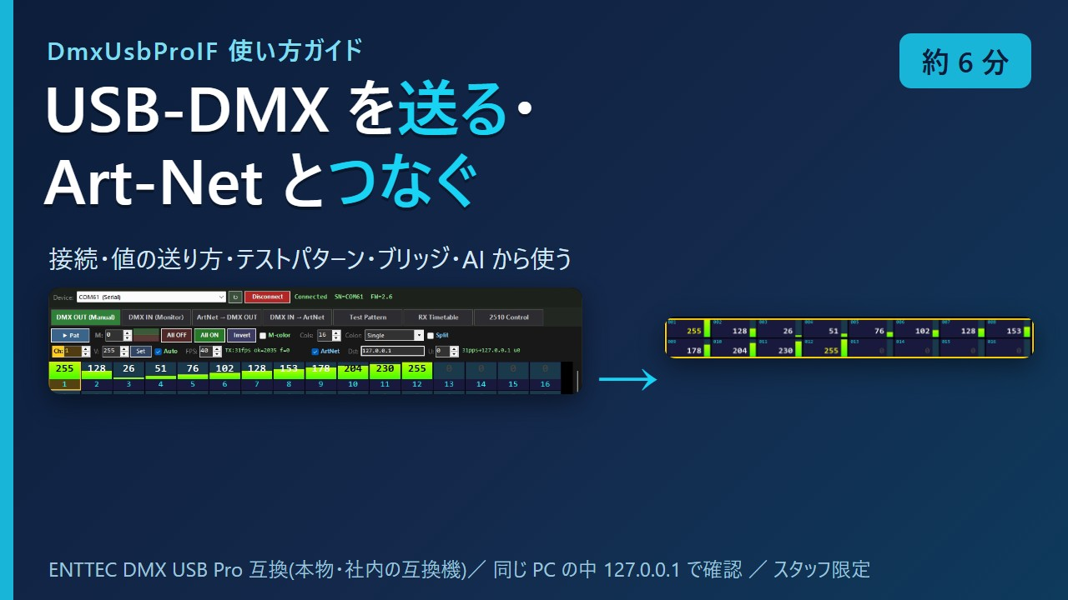公開準備中

使い方ガイド(5 分 59 秒・音声つき・字幕あり)
- 何のためのアプリか・画面の見方
- COM61 に接続 → 値を送る(1ch ずつ・10 段階検査の固定値・全部)→ 受信モニター(ArtNetMonitorM5)で確かめる
- テストパターン・Art-Net → USB-DMX のブリッジ
- 受信の表示と DMX IN → Art-Net・AI から使う
動画は DMX 試験台の互換機(COM61)だけを使い、照明は繋いでいません。送った値は、同じ PC の中(127.0.0.1)の ArtNetMonitorM5 で確かめています。操作はすべて HTTP の窓口(127.0.0.1:55555)から行い、マウスは使っていません。音声: VOICEVOX:No.7

1. 何のアプリか
ENTTEC DMX USB Pro 互換の USB-DMX を、パソコンから使うためのアプリです。本物の USB Pro(FTDI。一覧には「D2XX」の名前で出る)も、社内の ESP32 互換機(COM ポートとして出る)も、同じ画面で扱えます。
- 値を手で送る(512ch の格子・1ch ずつ・全部)。
- 受信を見る(USB Pro の DMX 入力に来た値)。
- Art-Net と USB-DMX をつなぐ(Art-Net → USB-DMX、USB-DMX の入力 → Art-Net の 2 方向)。
- テストパターン(チェイス・色の循環・レインボー・ストロボなど)。
- AI から操作できる(HTTP の窓口と状態ファイル。10 章)。
このほかに、受信 DMX を Cue List と照合する「RX Timetable」と、2510 の後継機(M5S3LJ2510)専用の「2510 Control」のタブがあります(このガイドでは扱いません)。

2. 起動とスタートメニュー
スタートメニューの「DmxUsbProIF」を開きます。2 つ目を開くと、別の USB Pro を同時に扱えます(題名に「#2」が付き、設定は config_2.json に分かれます)。
窓の位置・大きさ、選んだ機器、Auto・fps、ブリッジの設定、テストパターンの設定は、閉じるときに覚えて、次も同じ状態で始まります(exe と同じフォルダの config.json)。接続だけは毎回手で行います(USB が抜けていると固まるのを避けるため)。テストパターンを動かしたまま閉じると、次の起動でパターンも動き出します。
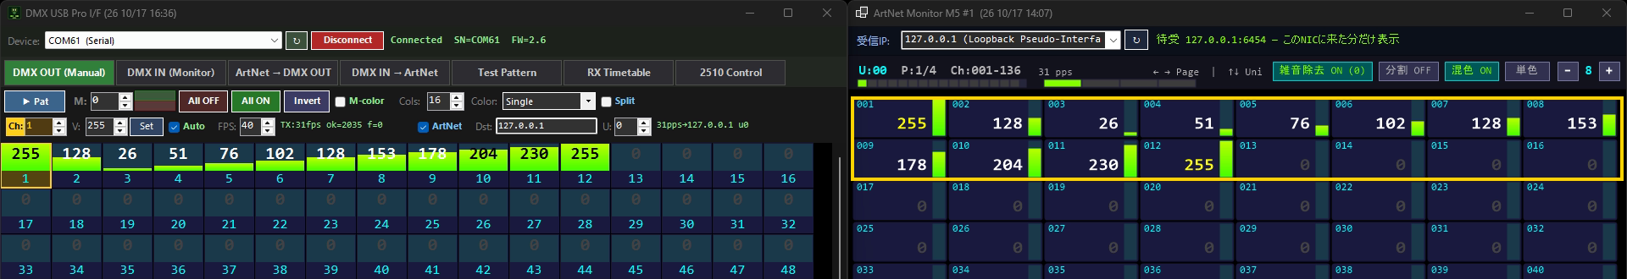
図 1 左が DmxUsbProIF(COM61 に接続して ch1〜12 に値を入れたところ)、右が受信モニター ArtNetMonitorM5。DMX OUT の「ArtNet」で同じ値を 127.0.0.1 へも送り、右で受けている(動画の録画から切り出し。黄色い枠は動画の目印)

3. 画面の見方
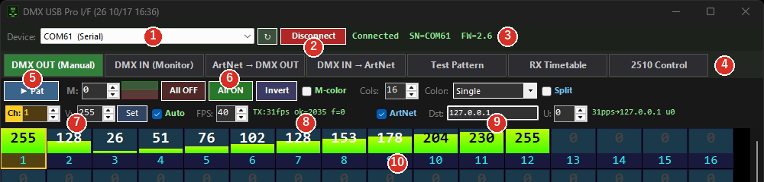
図 2 画面の各部(番号は下の表)
番号 | 部品 | 役目
1 | Device / ↻ | 使う USB Pro を選ぶ。本物(D2XX)と互換機(COM ポート、末尾に (Serial))が同じ一覧に並ぶ。↻ は一覧の取り直し(USB を挿し直した後など)
2 | Connect / Disconnect | 選んだ機器に繋ぐ／切る。繋がると赤い「Disconnect」に変わる
3 | 状態 | 繋がると緑で「Connected SN=… FW=…」(機器の名前とファームの版)。未接続は灰色の「Disconnected」
4 | タブ | DMX OUT・DMX IN・ArtNet → DMX OUT・DMX IN → ArtNet・Test Pattern・RX Timetable・2510 Control。選んでいるタブが緑
5 | ▶ Pat | テストパターンの入切(Test Pattern タブと同じ。動いている間は赤い「■ Pat」)
6 | M / All OFF / All ON / Invert | 全体の値(M。△▽ は長押しで速く動く)、全部 0、全部 255、反転。右に M-color(同じ色の ch をまとめて動かす)・Cols(格子の列数 3〜32)・Color(色分け表示。送る値は変わらない)・Split(上下 2 段)
7 | Ch / V / Set | ch を指定して値を入れる
8 | Auto / FPS / TX | Auto(常時送信。既定オン)・送る回数(1〜44 fps)・送信の数(TX: fps、ok=書けた数、f=失敗した数)
9 | ArtNet / Dst / U | オンにすると、USB へ送る値を同時に Art-Net でも送る。Dst は宛先、U はユニバース。右に送った数
10 | 格子 | 512ch の送出値。クリック・ドラッグで値を変えられる

4. 接続する
- Device で機器を選び、Connect。
- 状態が緑の「Connected SN=… FW=…」になれば接続できています。
- DMX OUT の Auto がオン(既定)なら、すぐに格子の値を送り始めます。起動直後の格子はすべて 0 なので、値を上げるまで照明は動きません。
- TX の ok が増え続け、f が 0 のままなら、USB へ書けています。
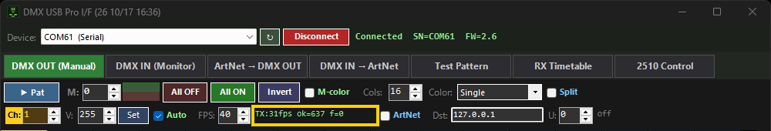
図 3 COM61(互換機)に接続した状態。互換機の SN は COM 番号で出る
- 互換機(COM)は、初回の書き込みが通る線の組み合わせを自動で選んでから繋ぎます(開いてから約 1 秒かかります)。
- 本物の USB Pro は、ほかのアプリ(純正の PRO Utility など)が掴んでいると繋がりません。先に閉じてください。同じ機器は 1 つのアプリからしか開けません。
- 切断や終了のときは、USB Pro の送出を止めてから閉じます。

5. 値を送る(DMX OUT)
- 1ch ずつ: Ch と V を入れて Set。または格子をクリック・ドラッグ。
- 全部: All OFF(0)/ All ON(255)/ M(全体を同じ値に)/ Invert(反転)。
- 10 段階検査の固定値: 0・26・51・76・102・128・153・178・204・230・255(0〜100% を 10% 刻み)。調光カーブを測るとき、毎回同じ点を使うための表です(AI からは /test10 で一覧、/tx_test10 で入れる)。

DMX OUT の上の 2 段(部品ごと)
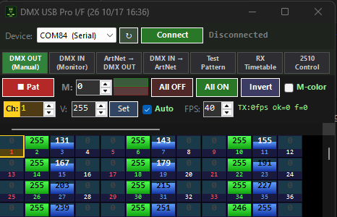
図 4 狭い窓で開いた DMX OUT。テストパターンが動いている(赤い「■ Pat」)。色分けは RGBW(4ch ごと)。入りきらない部品は横に送ると出る
部品 | はたらき
▶ Pat / ■ Pat | テストパターンの入切(Test Pattern タブの Start/Stop と同じ)。止めると全 ch が 0 になる。狭い窓でも見えるよう 1 段目の左端にある
M: と △▽ | 全 ch を同じ値にする。△▽ は 10 ずつ上げ下げ(押し続けると速くなり、0・255 で止まる)。同じ値でも押せば送り直す
All OFF / All ON | 全 ch を 0 / 255 に(M も同じ値になる)
Invert | 全 ch を反転(値 v → 255−v)
M-color | 入れると、格子で 1 つ動かしたとき同じ色の ch 全部に同じ値が入る(例: RGB で R を動かすと ch1・4・7…)。Color が Single のときは効かない
Cols / Color / Split | 格子の 1 行の数(3〜32)/ 色分け(Single・RGB・RGBW・RGBCW・WW+CW)/ 上下 2 段に分けて別々にスクロールできる表示(中身は同じ 512ch)。窓が狭いと右へ隠れる
Ch: と V: と Set | ch 番号と値を入れて Set で 1 ch だけ入れる。格子で ch を選ぶと Ch・V にその値が出る
Auto | 入れている間、決まった速さで送り続ける(USB と、ArtNet を入れていれば Art-Net にも)。外すと送らない
FPS | Auto の送る速さ(1〜44。既定 40)
TX:… ok=… f=… | 今の送信速度(fps)・USB へ書けた回数・失敗した回数。接続していなければ 0 のまま。f が増えるときは配線か COM を疑う
格子の操作: 各ます目の上 6 割(棒の部分)をクリック・ドラッグすると、押した高さの値になる(上ほど大きい)。右クリックは 0。下の番号の部分をクリックすると、値を変えずにその ch を選ぶだけ(黄色い枠)。
送った値を別の画面で確かめたいときは、ArtNet にチェックを入れ、Dst に受け側の IP を入れます(同じ PC のモニターなら 127.0.0.1)。
ArtNet の宛先に注意: Dst の既定は 255.255.255.255(ネットワーク全体へ)です。現場の網で使うときは、送り先を確かめてからチェックを入れてください。

6. テストパターン
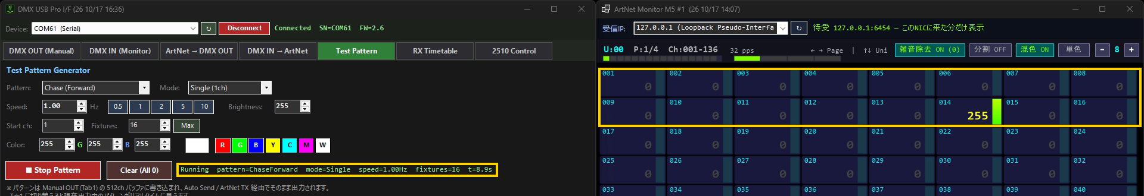
図 5 チェイス(Chase Forward)を動かしているところ。右のモニターでも 1ch ずつ進むのが見える
項目 | 内容
Pattern | All Off / Static Color / Color Cycle / Chase Forward / Chase Bounce / Rainbow / Strobe / Sine Pulse
Mode | 1 台あたりの ch の並び: Single(1ch)/ RGB / RGBW / RGBCW / WW+CW
Speed | 0.05〜20 Hz(0.5・1・2・5・10 のボタンあり)。1 Hz なら 1 秒でひと回り
Brightness / Start ch / Fixtures | 明るさ、最初の ch、台数(Max で入るだけ)
Color | R・G・B の値と色ボタン(R/G/B/Y/C/M/W)
パターンは DMX OUT の格子に書き込まれ、Auto(と ArtNet)の道でそのまま出ます。止めると、必ず全 ch が 0 に戻ります。

7. Art-Net → USB-DMX(ブリッジ)
Art-Net しか出せない卓・ソフトから、USB-DMX の先の機器を動かすときに使います。
- DMX OUT の Auto を切る(手で送る値とブリッジの値がぶつからないように)。
- 「ArtNet → DMX OUT」タブで Bind IP(受ける口)と Universe を選ぶ。
- ▶ Start Bridge。右に「Running FWD: … pps」が出て、受けた Art-Net をそのまま USB へ送ります。
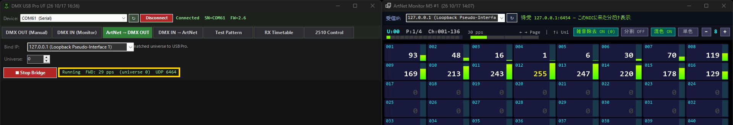
図 6 収録用の送り元から U0 へ送った Art-Net を、COM61 へ毎秒約 30 回転送しているところ(右のモニターは送り元の値)。この例は受ける口を 127.0.0.1:6464 にしている(下の「受けるポート」)

受けるポート
受けるポートは既定で 6454(Art-Net の標準)です。同じ PC で別の受信アプリ(Art-Net モニターなど)が 6454 を先に使っていると、127.0.0.1 宛ての Art-Net はその先に受けた方にしか届きません(Windows の仕様)。そのときは、受けるポートを別の番号(例 6464)にして、送り元をそのポートへ送らせます。ポートは画面には欄が無く、config.json の bridge_port か、HTTP の /bridge?port=6464 で変えます(6454 以外のときは右の表示に「UDP 6464」のように出ます)。

8. 受信を見る(DMX IN)と DMX IN → Art-Net

DMX IN(受信の表示)
USB Pro の DMX 入力に来た値を、格子で見ます。接続しただけでは受信は始まらないので、Re-arm RX (b=0) を押して受信を始めます。右に「RX: … fps」と受け取った数が出ます。Pause Display で表示だけ止められます。
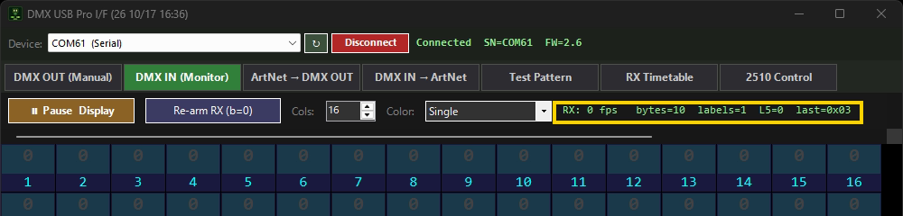
図 7 DMX IN タブ。この試験台は COM61 の入力に何も繋いでいないので RX は 0 fps
出力に使っている USB Pro では Re-arm RX を押さない: 受信を始める命令を送ると、機器が受信の状態に入り、出力が止まる・古い値のまま変わらなくなることがあります(本物の USB Pro で確認済み。挿し直すと戻る)。出力と受信は別の機器に分けてください。

DMX IN → Art-Net
USB-DMX しか出せない卓の信号を、Art-Net の機器へ渡すときに使います。「DMX IN → ArtNet」タブで Dest IP(宛先)と Universe を決めて ▶ Start Broadcast。受けたフレームごとに Art-Net(512ch)を送ります。
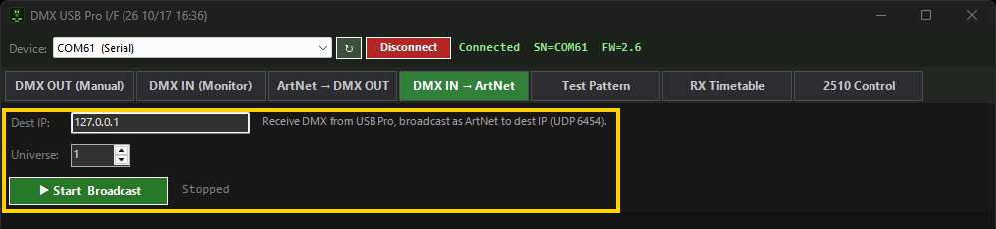
図 8 DMX IN → ArtNet タブ(この例は宛先 127.0.0.1・U1。動画では動かしていない)
宛先の既定は 255.255.255.255(ネットワーク全体へ)です。現場では送り先の IP を確かめてから始めてください。

9. 困ったとき
症状 | 見るところ・直しかた
Connect しても繋がらない | ほかのアプリ(純正の PRO Utility・別の DmxUsbProIF・モニター類)が同じ機器を掴んでいないか。USB を挿し直したら ↻ で一覧を取り直す
繋がったのに値が出ない | Auto がオンか。TX の ok が増えているか(f が増えるなら USB へ書けていない)。ブリッジ中は Auto を切っているので、手の値は出ない
ブリッジの FWD が 0 pps のまま | Bind IP・Universe が送り元と合っているか。同じ PC で別のアプリが同じポートを先に使っていないか(7 章「受けるポート」)
DMX IN が 0 fps のまま | Re-arm RX を押したか。入力に信号が来ているか(卓・ケーブル)
パターンを止めたのに値が残る | 止めると必ず全 ch を 0 にする作り。ほかの道(別アプリの Art-Net など)から上書きされていないか
受け側に余計な Art-Net が届く | DMX OUT の ArtNet と DMX IN → ArtNet の宛先が 255.255.255.255(全体)になっていないか

10. AI から使う
DmxUsbProIF は、AI(Claude Code など)が読み取って操作できます。人が画面を触るのと同じことが、HTTP でできます。動画の操作もすべてこの方法で行っています。

状態を読む(ファイル)
2 秒ごとに e:\tmp\ai_dmxpro\ へ出ます(アプリを置いたドライブの \tmp\ai_dmxpro\)。
ファイル | 内容
latest.txt | 人と AI が読む要約。接続・FW、送信の数(fps・ok・失敗)、送出値(0 でない ch の数・最大・ch1-16)、ブリッジ 2 方向の入切、受信 fps
status.json | 同じ内容の構造化データ(受信の ch1-16 も入る)
README_AI.txt | AI 向けの操作の説明
status_2.json / latest_2.txt | 2 つ目の窓(#2)の分。3 つ目以降も同じ

操作する(HTTP API)
127.0.0.1:55555(2 つ目の窓は 55622、N 番目は 55620+N)。GET でも POST でも同じに動きます。この PC の中からだけ使えます。
パス | 内容
/status | 接続・機器・FW・表示中のタブ・Auto・送受信の fps・ブリッジ 2 方向の状態
/devices /refresh | 機器の一覧／取り直し
/connect?device=COM61 /disconnect | 接続／切断
/tx_set?ch=1&val=255 /tx_setall?val=128 /tx_alloff /tx_allon | 送る値
/test10 /tx_test10?ch=3&idx=0-10 | 10 段階検査の固定値の一覧／入れる
/tx_pattern?action=start|stop | テストパターン
/tx_stats | 送信の数
/tab?i=0-6 | 表示するタブ(0=DMX OUT 1=DMX IN 2=ArtNet → DMX OUT 3=DMX IN → ArtNet 4=Test Pattern)
/auto_send?on=0|1 | Auto(常時送信)
/out_artnet?on=1&dest=127.0.0.1&uni=0 | DMX OUT の「ArtNet」(同じ値を Art-Net でも送る)
/bridge?on=1&uni=0&bind=127.0.0.1&port=6454 | Art-Net → USB-DMX のブリッジ(on=0 で停止。bind は Bind IP の一覧にあるものだけ)
/artnet_out?on=1&dest=…&uni=1 | DMX IN → Art-Net(on=0 で停止)
/rx_enable /rx_values?from=1&count=16 | 受信を始める(8 章の注意)／受信の値
curl -s "http://127.0.0.1:55555/status"
curl -s "http://127.0.0.1:55555/connect?device=COM61"
curl -s "http://127.0.0.1:55555/tx_set?ch=1&val=255"
curl -s "http://127.0.0.1:55555/bridge?on=1&uni=0&bind=127.0.0.1"
失敗すると {"error":"…"} が返ります(未接続でブリッジを始めようとした、など)。画面のようにエラーの小窓は出ません。

AI への頼み方の例
- 「DmxUsbProIF で COM61 に繋いで、ch1 を 50% にして」
- 「ch1 を 10 段階検査の値で 0% から 100% まで順に送って」
- 「Art-Net の U0 を USB-DMX へブリッジして、FWD が出ているか見て」
止まっているときや再ビルドは、AI が tools/restart_app.ps1 -AppName DmxUsbProIF で強制停止 → ビルド → 起動できます(開発担当の作業です)。
DmxUsbProIF 2026-10-17 ／ スタッフ限定。図と動画の画面は、DMX 試験台の互換機と 127.0.0.1 の中だけで試験した画面です(図は動画の録画から切り出したもの)。

